# Data Guard配置问题

## 1、系统信息

|  |  |  |  |  |  |  |
| --- | --- | --- | --- | --- | --- | --- |
| 序号 | 名称 | 系统 | IP | 数据库版本 | DB_UNIQUE_NAME | 备注 |
| 1 | oracle2 | rhel6.5 | 172.16.28.239 | oracle 12.1.0.2.0 | orcl2 | 主库 |
| 2 | oracle3 | rhel6.5 | 172.16.28.240 | oracle 12.1.0.2.0 | orcl3 | 备库 |

## 2、打开主库强制日志

alter database force logging;

select force_logging from v$database;

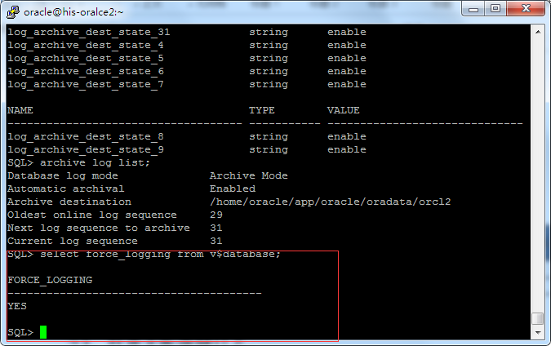

## 3、打开主库的归档日志

|  |
| --- |
| shutdown immediate  startup mount  alter database archivelog;  alter database open;  archive log list; |

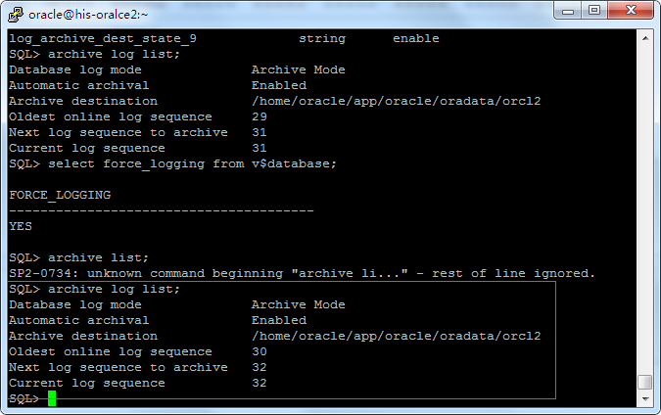

## 4、配置主库和备库的tnsnames.ora

|  |
| --- |
| 主库和备库在tnsnames.ora（路径在$ORACLE_HOME/ network/admin/）里面添加如下内容：  ORCL3 =  (DESCRIPTION =  (ADDRESS_LIST =  (ADDRESS = (PROTOCOL = TCP)(HOST = 172.16.28.240)(PORT = 1521))  )  (CONNECT_DATA =  (SERVICE_NAME = orcl3)  )  )  ORCL2 =  (DESCRIPTION =  (ADDRESS_LIST =  (ADDRESS = (PROTOCOL = TCP)(HOST = 172.16.28.239)(PORT = 1521))  )  (CONNECT_DATA =  (SERVER = DEDICATED)  (SERVICE_NAME = orcl2)  )  ) |

以上也可以通过netca来添加。

添加效果：

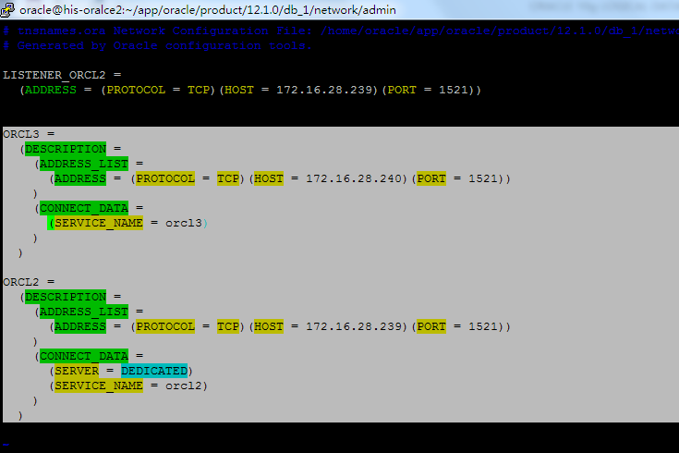

## 5、修改主库的spfile参数

|  |
| --- |
| alter system set log_archive_dest_1='LOCATION=/home/oracle/app/oracle/oradata/orcl2 VALID_FOR=(ALL_LOGFILES,ALL_ROLES) DB_UNIQUE_NAME=orcl2';  alter system set log_archive_dest_2='SERVICE=orcl3 LGWR SYNC AFFIRM VALID_FOR=(ONLINE_LOGFILES,PRIMARY_ROLE) DB_UNIQUE_NAME=orcl3';  alter system set fal_client='orcl2';  alter system set fal_server='orcl3';  alter system set log_archive_config='DG_CONFIG=(orcl2,orcl3)';  alter system set db_file_name_convert='/home/oracle/app/oracle/oradata/orcl3','/home/oracle/app/oracle/oradata/orcl2' scope=spfile;  alter system set log_file_name_convert='/home/oracle/app/oracle/oradata/orcl3','/home/oracle/app/oracle/oradata/orcl2' scope=spfile;  alter system set standby_file_management=auto ; |

## 6、主库创建pfile并传输到备库上并修改

主库

|  |
| --- |
| 在主库执行如下sql语句创建pfile：  create pfile form spfile;  创建的pfile默认在$ORACLE_HOME/dbs/initorcl2.ora，  然后将initorcl2.ora传输到备库相同位置上，  并将主库的密码文件$ORACLE_HOME/dbs/orapworcl2传送到相同位置  Ps：initorcl2.ora和orapworcl2后面的orcl2是主库的SID，如果创建的其他SID，这个也是做相应的改变 |

备库操作

|  |
| --- |
| 修改主库传送过来的文件名称：  mv $ORACLE_HOME/dbs/initorcl2.ora $ORACLE_HOME/dbs/initorcl3.ora  mv $ORACLE_HOME/dbs/orapworcl2 $ORACLE_HOME/dbs/orapworcl3 |

修改initorcl3.ora文件：

|  |
| --- |
| *.audit_file_dest='/home/oracle/app/oracle/admin/orcl3/adump'  *.control_files='/home/oracle/app/oracle/oradata/orcl3/control01.ctl','/home/oracle/app/oracle/fast_recovery_area/orcl3/control02.ctl'  *.dispatchers='(PROTOCOL=TCP) (SERVICE=orcl3XDB)'  *.fal_client='orcl3'  *.fal_server='orcl2'  *.local_listener='ORCL3'  *.log_archive_dest_1='LOCATION=/home/oracle/app/oracle/oradata/orcl2 VALID_FOR=(ALL_LOGFILES,ALL_ROLES) DB_UNIQUE_NAME=orcl3'  *.log_archive_dest_2='SERVICE=orcl2 LGWR SYNC AFFIRM VALID_FOR=(ONLINE_LOGFILES,PRIMARY_ROLE) DB_UNIQUE_NAME=orcl2'  *.log_file_name_convert='/home/oracle/app/oracle/oradata/orcl2','/home/oracle/app/oracle/oradata/orcl3' |

在initorcl3.ora添加如下内容：

|  |
| --- |
| *.DB_UNIQUE_NAME='orcl3' |

主库的initorcl2.ora配置截图：

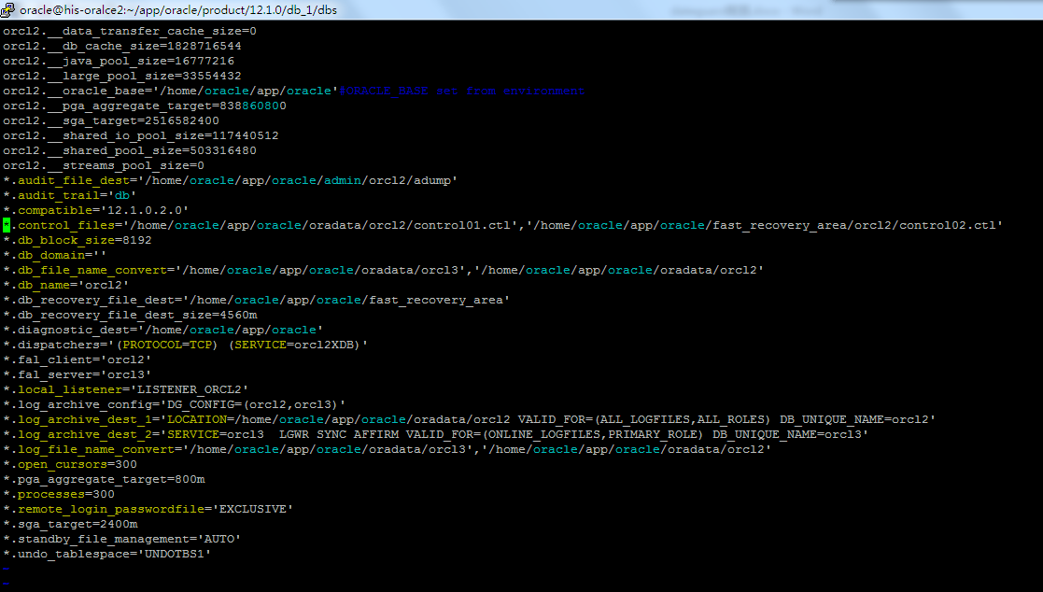

备库的initorcl3.ora截图：

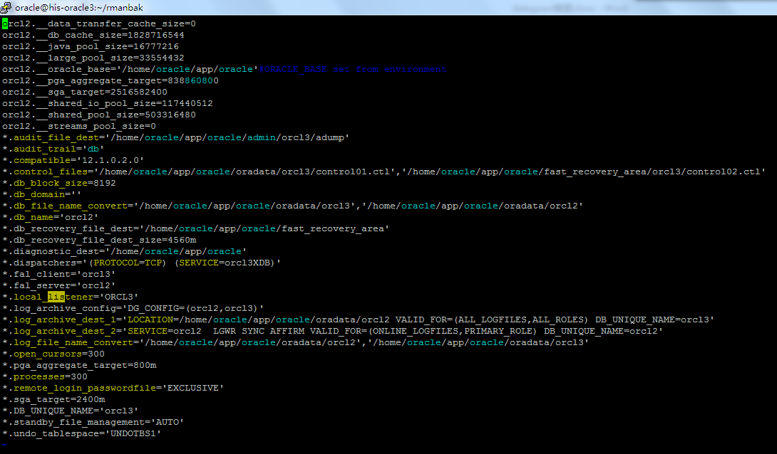

两个文件对比：

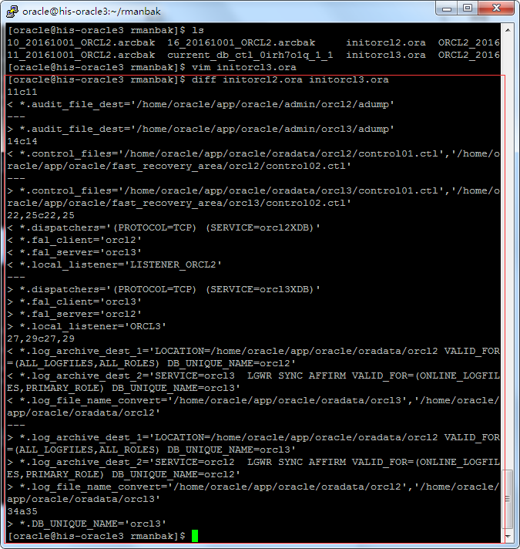

## 7、主库创建standby日志组

如果orcl2实例的日志组是3个，那么这里创建的STANDBY日志组就为4个，且大小与K1DG日志组大小一致：

计算公式为（每个节点的日志组数+1）*最大节点，如一个节点计算为：（3+1）*1=4

|  |
| --- |
| 执行sql语句查看日志数量和大小：  SELECT GROUP#, BYTES/1024/1024 as M FROM V$LOG; |

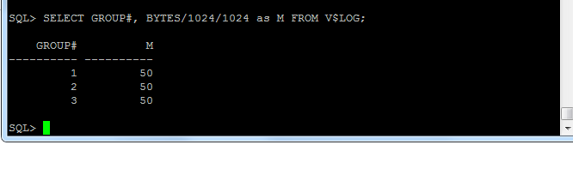

|  |
| --- |
| 根据日志数量和大小创建standby文件，建议standby日志文件分布在不同的区间编号，如现在是1-3编号是日志组的，新创建的我打算放在11-14编号：  alter database add standby logfile group 11 ('/home/oracle/app/oracle/oradata/orcl2/standby11.log') size 50m;  alter database add standby logfile group 12 ('/home/oracle/app/oracle/oradata/orcl2/standby12.log') size 50m;  alter database add standby logfile group 13 ('/home/oracle/app/oracle/oradata/orcl2/standby13.log') size 50m;  alter database add standby logfile group 14 ('/home/oracle/app/oracle/oradata/orcl2/standby14.log') size 50m; |

## 8、备库创建监听

创建监听可以通过netca配置，，也可以直接修改$ORACLE_HOME/network/admin/ listener.ora,这里是直接修改listener.ora文件：

|  |
| --- |
| 添加或者修改如下内容：  LISTENER =  (DESCRIPTION_LIST =  (DESCRIPTION =  (ADDRESS = (PROTOCOL = TCP)(HOST = 172.16.28.240)(PORT = 1521))  (ADDRESS = (PROTOCOL = IPC)(KEY = EXTPROC1521))  )  )  SID_LIST_LISTENER=  (SID_LIST =  (SID_DESC =  (GLOBAL_DBNAME = orcl3)  (ORACLE_HOME = /home/oracle/app/oracle/product/12.1.0/db_1)  (SID_NAME = orcl3)  )  ) |

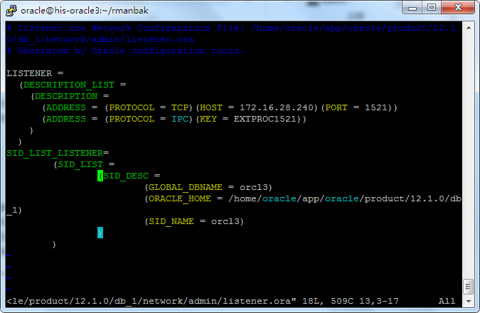

重启监听

lsnrctl stop

lsnrctl start

## 9、主备库添加tnsping配置

在主备库都添加如下tnsping配置：

|  |
| --- |
| ORCL3 =  (DESCRIPTION =  (ADDRESS_LIST =  (ADDRESS = (PROTOCOL = TCP)(HOST = 172.16.28.240)(PORT = 1521))  )  (CONNECT_DATA =  (SERVICE_NAME = orcl2)  )  )  ORCL2 =  (DESCRIPTION =  (ADDRESS_LIST =  (ADDRESS = (PROTOCOL = TCP)(HOST = 172.16.28.239)(PORT = 1521))  )  (CONNECT_DATA =  (SERVER = DEDICATED)  (SERVICE_NAME = orcl2)  )  ) |

## 10、启动备库到nomount

SQL>startup nomount

## 11、备份主库并传输到备库

准备脚本：

|  |
| --- |
| [oracle@K1-HGSoft01 ~]$ cat rmanbak.sh  rman target / << EOF  run{  allocate channel c1 device type disk;  allocate channel c2 device type disk;  backup incremental level 0 format='/home/oracle/rmanbak/%d_%T_%s.dbbak' tag 'full_bak_for_rac_standby' database plus archivelog format='/home/oracle/rmanbak/%s_%T_%d.arcbak';  backup format '/home/oracle/rmanbak/standby_ctl_%d' current controlfile for standby;  backup current controlfile format '/home/oracle/rmanbak/current_db_ctl_%U';  release channel c1;  release channel c2;  }  exit;  EOF |

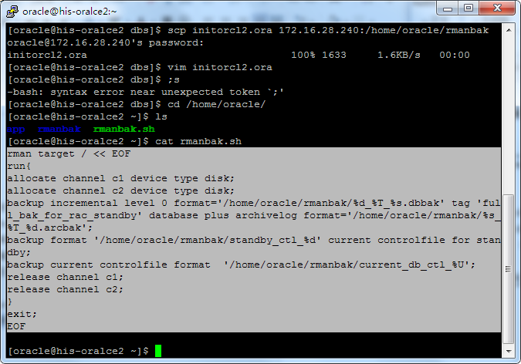

执行备份：

[oracle@K1-HGSoft01 ~]$ ./rmanbak.sh

生成的备份：

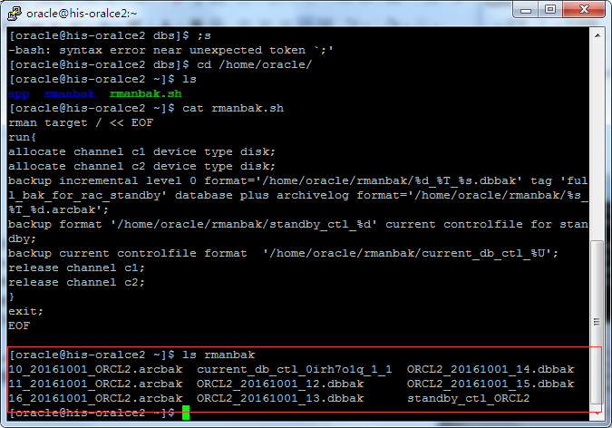

然后将备份的数据传输到

## 12、备库通过10步骤生成的备份数据库数据库

查找主库的的oracle的dbid：

|  |
| --- |
| select dbid from v$database; |

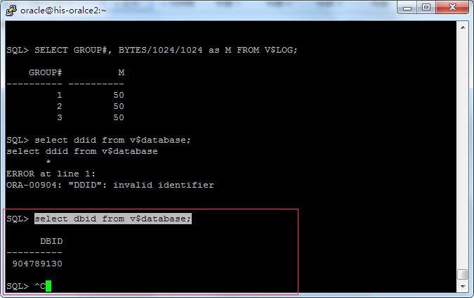

将RMAN备份拷贝到备库主机上后对备库进行恢复。904789130为主库的数据库ID：

rman target /

set dbid= 904789130

restore standby controlfile from '/home/oracle/rmanbak/standby_ctl_ORCL2';

sql 'alter database mount standby database';

run{

allocate channel c1 device type disk;

allocate channel c2 device type disk;

restore database;

recover database;

release channel c1;

release channel c2;

}

## 13、启动备库实时日志应用

alter database recover managed standby database disconnect from session 与alter database recover managed standby database using current logfile disconnect from session都可以将备库启动到日志应用状态，区别就是加上using current logfile后就是实时应用日志了；

alter database recover managed standby database using current logfile disconnect from session;

## 14、测试关闭备库实时日志应用

检查停止命令是否正常执行，虽然命令执行完毕后停止了备库日志应用，但是依然可以接受主备传送到备库的归档日志文件：

ALTER DATABASE RECOVER MANAGED STANDBY DATABASE CANCEL;

## 15、将主库设置为高可用模式

在主库执行如下语句：

ALTER DATABASE SET STANDBY DATABASE TO MAXIMIZE AVAILABILITY;

查询数据库保护模式应该为MAXIMUM AVAILABILITY：

select protection_mode from v$database;

## 16、确认dg正常使用

你要确认重做日志正在应用到备库。首先我们要确认主备库里的归档目的地配置都是有效的：

|  |
| --- |
| select DEST_ID, STATUS, DESTINATION, ERROR from V$ARCHIVE_DEST where DEST_ID<=2; |

目的地状态应该显示为 VALID。

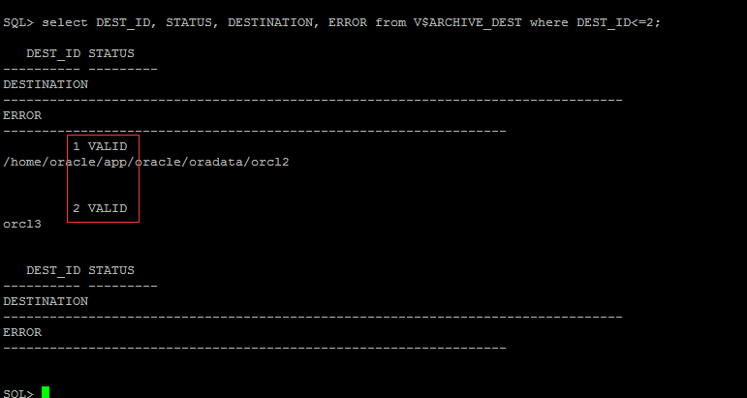

然后确认重做日志是否真的被应用了，在主库执行：

|  |
| --- |
| select SEQUENCE#, FIRST_TIME, NEXT_TIME, APPLIED, ARCHIVED from V$ARCHIVED_LOG where name = 'orcl3' order by FIRST_TIME; |

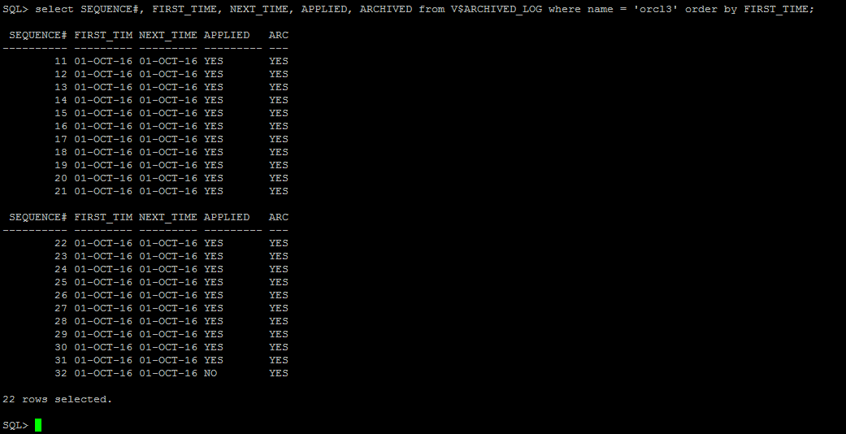

如果归档和日志应用均正常，APPLIED 和 ARCHIVED 列都应该是 YES。很多教程里都让这个查询以 SEQUENCE# 列排序，但我不推荐。如果以 SEQUENCE# 列排序，当你做了一次故障转移后，序列号会再从1开始，这时使用这个

查询，你将不能在结果最后看到最新的记录。我曾经很奇怪为什么查不到新记录，其实是因为新记录不是出现在最后，我没看到。所以，这个查询都是以 FIRST_TIME 列排序。

如果你发现日志没有被应用，那可能是重做日志有了缺口，这种情况下备库无法进行日志应用。但如果你的 FAL_SERVER 参数设置正确，这应该不会有问题。你可以在主库上检查是否有重做日志缺口：

|  |
| --- |
| select STATUS, GAP_STATUS from V$ARCHIVE_DEST_STATUS where DEST_ID = 2; |

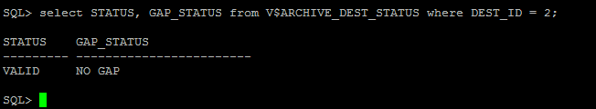

如果一切正常，应该返回 VALID 和 NO GAP。如果你想测试下 FAL_SERVER 这个参数是怎么工作的。可以先把备库关掉，然后在主库切换几次日志，等一会，启动备库，再切换一次日志。这样缺口很快就会出现。如果

FAL_SERVER 设置正常，缺少的重做日志会被传输过来并应用。

V$DATAGUARD_STATUS 视图对查找错误和了解发生了什么非常有用。可以在主备库上执行以下查询查看数据库状态：

SQL> select * from V$DATAGUARD_STATUS order by TIMESTAMP;

有时候你手工想确认下数据真的同步了。一个更让人信服的方法是，直接查询备库，看新数据是否存在。你可以将备库打开为只读状态，首先取消日志应用，再执行如下命令：

|  |
| --- |
| ALTER DATABASE OPEN READ ONLY; |

Ps：修改命令应该在关闭备库实时日志应用修改

这时你可以查询变化了的数据是否同步过来。11g已经支持活动备库，可以让数据库在只读状态下打开，同时启动日志应用。

查看每次在主库修改完数据后，应该断掉连接之后数据才会同步到备库，才能看到同步过去的数据

配置参考网站：

<http://blog.chinaunix.net/uid-27126319-id-3471253.html>

<http://kyle.xlau.org/posts/oracle-data-guard-part1.html>

主备切换参考网站：

<http://kyle.xlau.org/posts/oracle-data-guard-part2.html>